中山大学研究生教育管理服务平台
培养计划使用手册

https://gms.sysu.edu.cn/

学生维护培养计划

1.1我的培养计划
路径：【培养管理】-【我的培养计划】
功能：用于个人培养计划的维护。
业务流程：学生维护－>导师审核－>学院审核
操作说明：点击左边功能菜单【培养管理】->【我的计划】，进入如图所示:
- 在申请维护时间范围内维护培养计划，选课程通过“方案内选课”和“方案外选课”按钮来进行，其中“方案内选课”指选学生被指定培养方案内的课程，“方案外选课”指跨选其他培养方案的课程。
Ps：课程名称标注“方案外”“方向外”：
“方案外”是指学生被指定培养方案外的课程，通过“方案外选课”选的课程都属于“方案外”课程；
“方向外”是通过“方案内选课”选的不属于自己培养方向的课程。
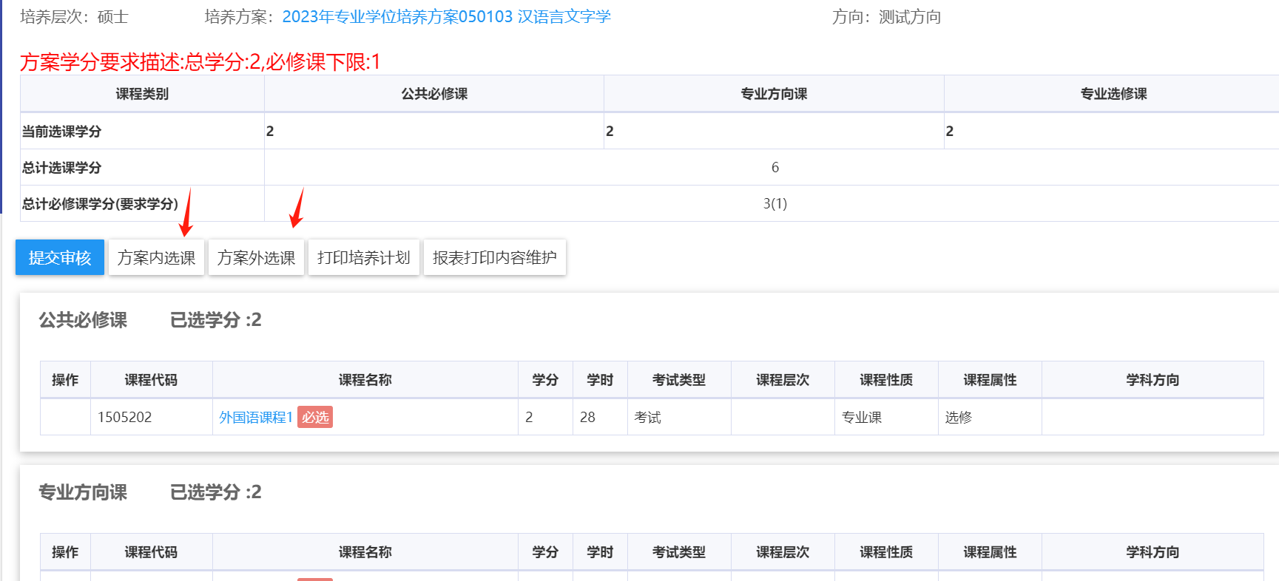
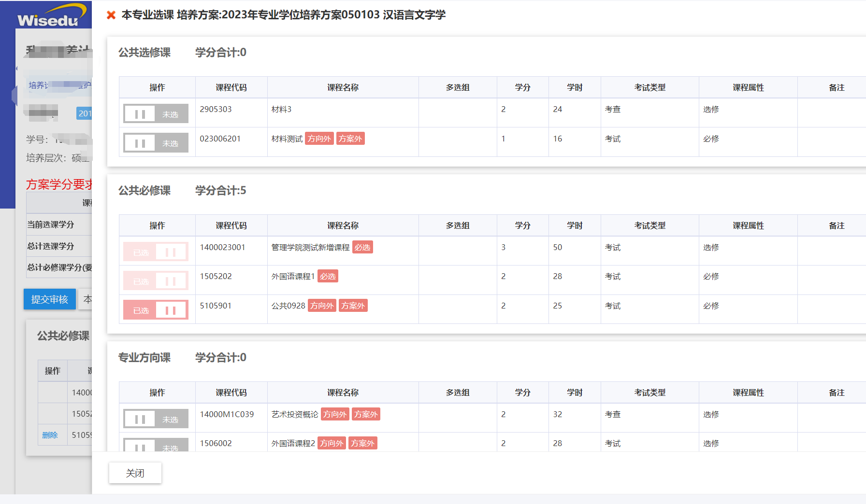
- “必选”课程必须选课，无法进行退选。
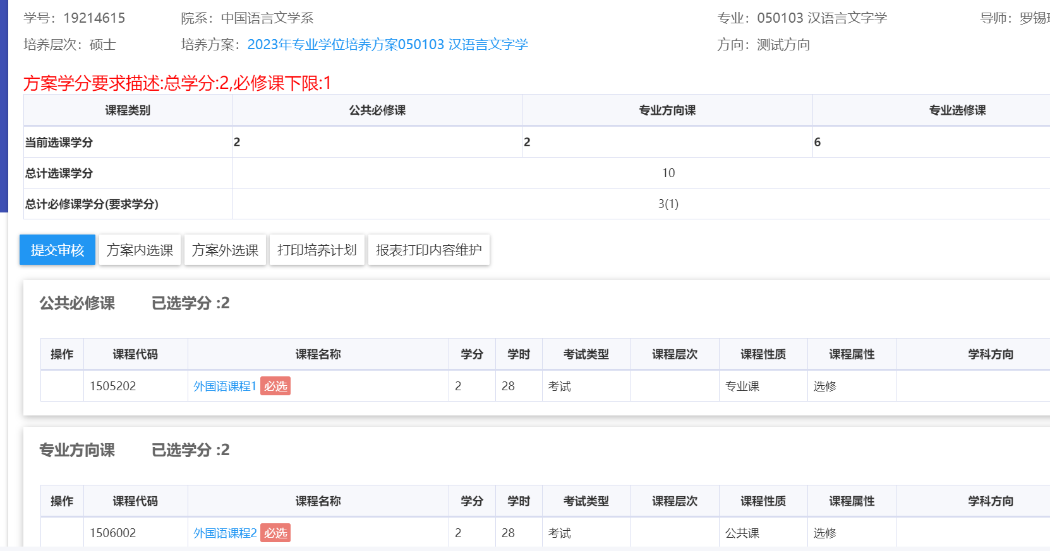
- 课程维护过程结束后，请务必点击 “报表打印内容维护”，维护填写信息后再提交。
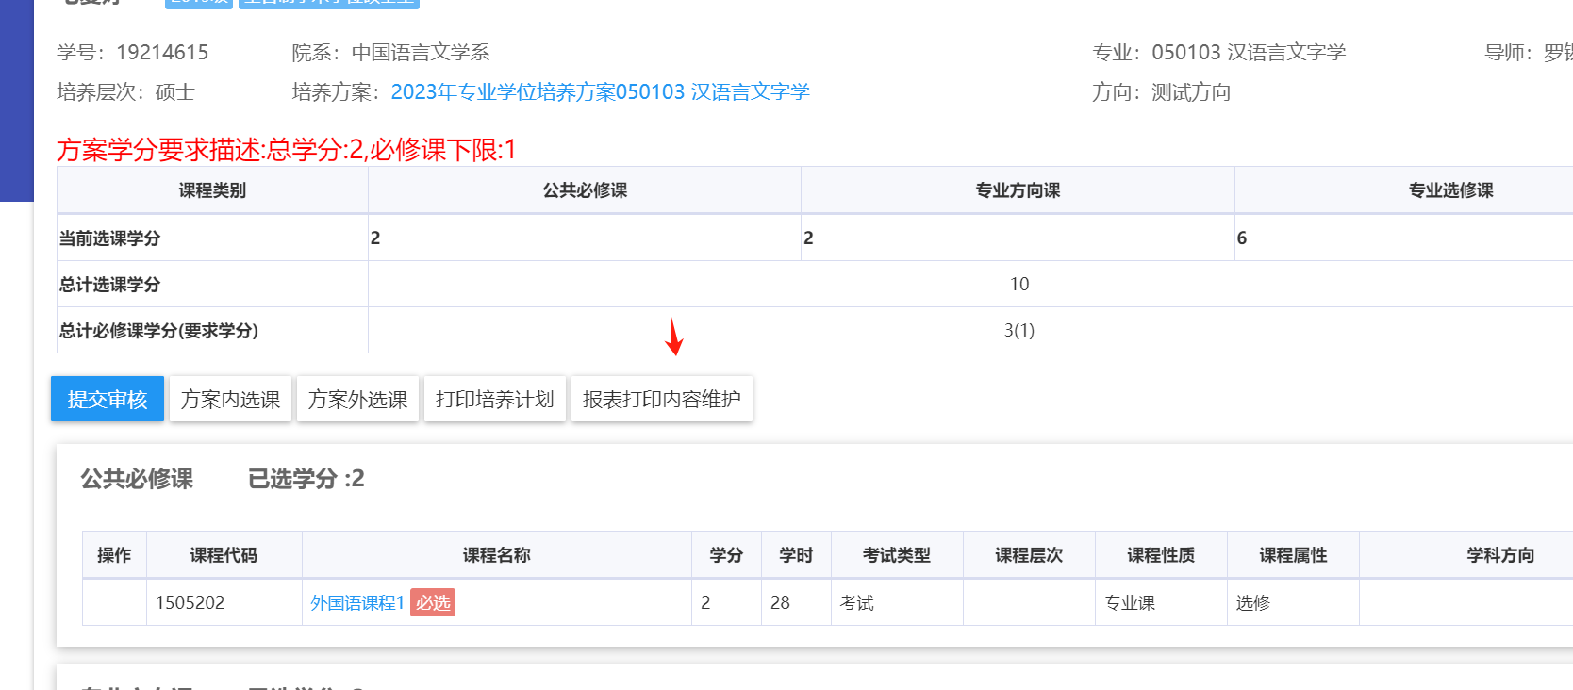
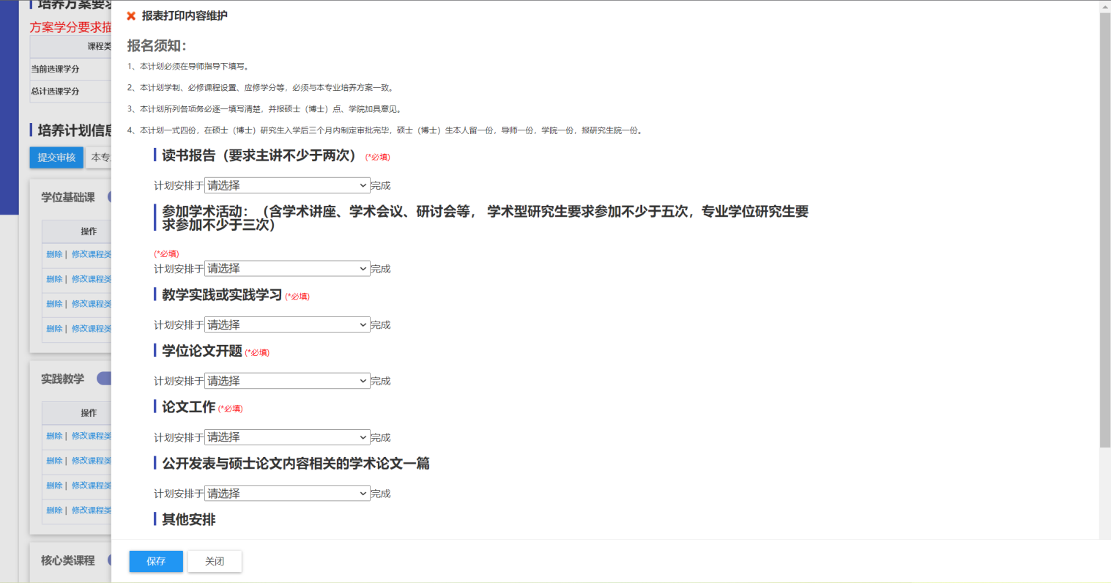
- 提交审核。
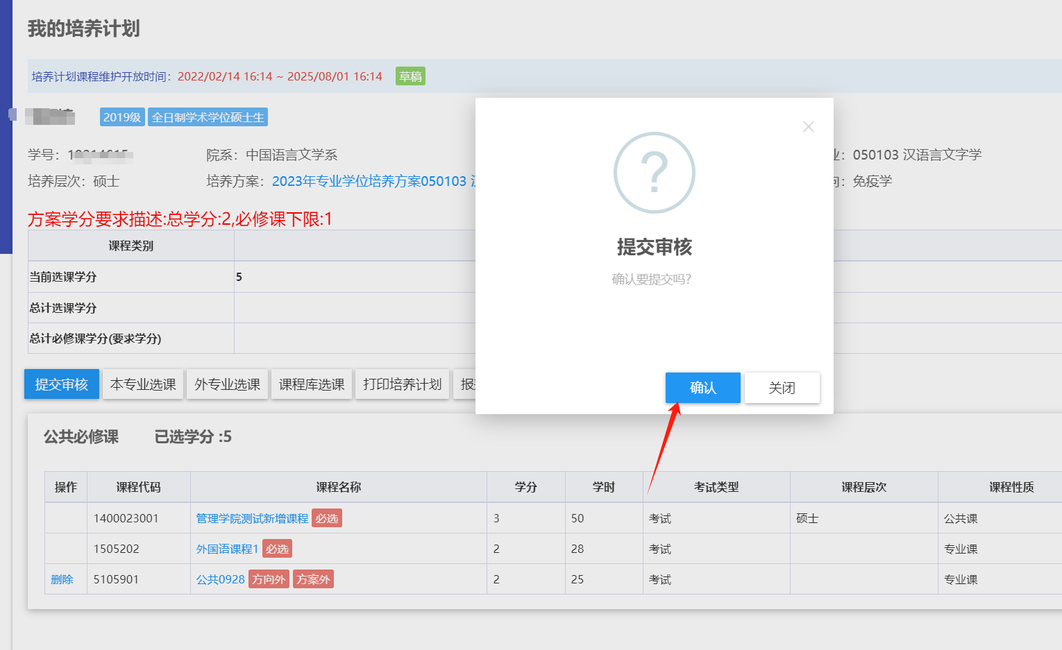
- 确认：代表完成自己的培养计划申请，提交导师院系审核。
【注意事项】：培养计划中的课程学分必须满足方案要求，且必选课程都须选上，否则无法提交。
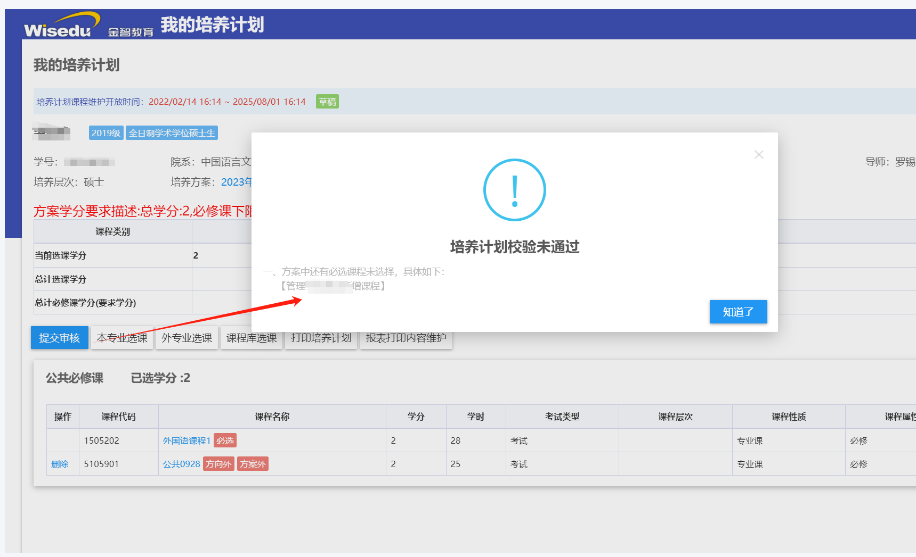
- 提交后如果学生还需要修改，若导师尚未审核的话可以申请收回。
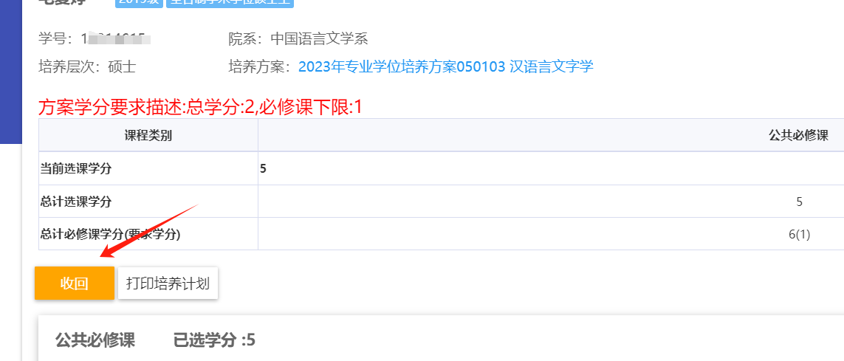
6）打印培养计划，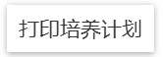点击“课程学习计划打印”仅打印课程计划、点击“博士研究生计划打印”“硕士研究生计划打印”可打印完整培养计划。
